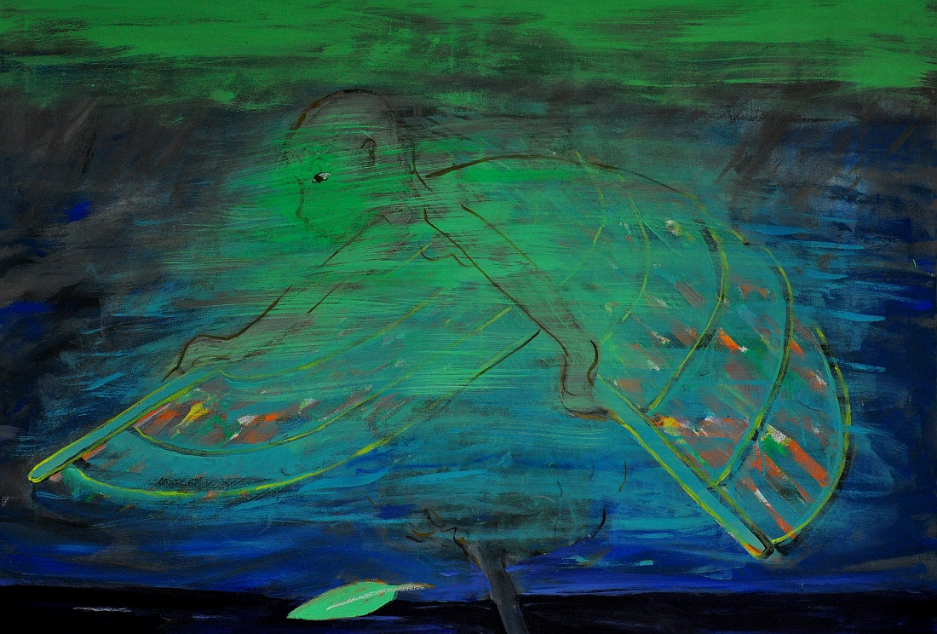

" آنکه میخواهد بُت نپرستد ، نباید بُت هارا بشکند، بلکه نباید بپرسـتد "
منوچهرجمالی، نعش ها سنگین هستند
ما، بنا بررسوب تصاویر اسلامی ومسیحی ویهودی درذهنمان، می انگاریم که خدا، فراسوی خود،خلق میکند. ولی، درفرهنگ ایران، خدا، «میشود»، وتحول می یابد و «اصل متامورفوز» است، نه خالق. خودش، گیتی و زمان و انسان «میشود». خودش، سکولار= زمانی هست. زندگی در زمان ، گوهرخدائی دارد، و برترین ارزش است و نیازبه ایمان آوردن به خدائی نیست، چون همه ازگوهرخود خدا هستند.

“He who wants not to worship idols, should not break the idols, but should not pray”
Manouchehr Jamali, Naesh-ha Sangin Hastand.
Due to the deposition of Islamic, Christian and Jewish images in our minds, we think that God creates beyond himself. But, in [pre-zoroastrian rooted] Iranian culture, God “becomes” and transforms and is the “principle of metamorphosis”, not the creator. He “becomes” himself, the world, time and man. Secular = time itself. Life in time has the essence of God, and it is the highest value, and there is no need to believe in God, because everyone is an essence of God.

„Wer keine Götzen anbeten will, sollte die Götzen nicht zerbrechen, sondern nicht beten“
Manouchehr Jamali, Naesh-ha Sangin Hastand.
Aufgrund der islamischen, christlichen und jüdischen Bilder, die sich in unseren Köpfen festgesetzt haben, denken wir, dass Gott über sich hinaus schafft. Aber in der iranischen Kultur „wird“ Gott und verwandelt sich und ist das „Prinzip der Metamorphose“, nicht der Schöpfer. Er „wird“ sich selbst, die Welt, die Zeit und der Mensch. Weltlich = die Zeit selbst. Das Leben in der Zeit hat das Wesen Gottes, und es ist der höchste Wert, und es gibt keine Notwendigkeit an Gott zu glauben, denn jeder ist die Essenz Gottes.

